МИНОБРНАУКИ РОССИИ

**ФЕДЕРАЛЬНОЕ ГОСУДАРСТВЕННОЕ БЮДЖЕТНОЕ ОБРАЗОВАТЕЛЬНОЕ УЧРЕЖДЕНИЕ**

**ВЫСШЕГО ОБРАЗОВАНИЯ**

**«ВОРОНЕЖСКИЙ ГОСУДАРСТВЕННЫЙ УНИВЕРСИТЕТ»**

Дополнительное образование «Основы промышленного программирования»

PyGame проект по теме

«Ways»

Ученики Барышников М.С., Дьячков Д.С.

Методист Копытина Е.А.

Воронеж 2023

Содержание

Содержание 2

1 Название проекта 3

2 Авторы проекта 3

3 Описание идеи 3

4 Описание реализации 4

5 Описание технологий 4

6 Интерфейс программы «Losty» 6

1.Название проекта

Требуется выполнить проект по PyGame под названием «Игра с двумерной графикой — “Losty”», который содержит в себе следующий функционал:

* Окна регистрации и авторизации
* Непосредственно сама игра: процедурная генерация с индивидуальным сохранением, концепция ключей

2.Авторы проекта

Авторами проекта являются Барышников Максим Сергеевич и Дьячков Дмитрий Сергеевич, ученики второго года обучения проекта Лицей Академии Яндекса, которые самостоятельно выполняли вышеописанный проект.

Ссылка на репозиторий:[***https://github.com/pytaia/pygame_project_Ways***](https://github.com/pytaia/pygame_project_Ways)

3.Описание идеи

Представляемая слушателям игра представляет собой, процедурно генерируемый лабиринт с двумерной графикой.

Действия происходят от лица существа по имени Losty. Бродя по лабиринту, он собирает ключи, открывающие проход на следующие уровни.

Хочется верить, что концепция казуальных игр не утратила своё значения в современном мире. Так или иначе, мы уверены, что предлагаемый нами продукт напомнит публике о прекрасной эпохе зарождения игровой индустрии.

4.Описание реализации

Окна регистрации и авторизации реализованы практически одинаково с точки зрения названия функций и класса для создания кнопок:

1.Class Buttons – класс для кнопок. Внутри себя содержит метод draw() для отрисовки и взаимодействия кнопок с экраном

2.Функция conbd() – служит для взаимодействия с БД и в частности с “tool_bar”

3.Функция print_text() – служит для печати различного текста на экран, вызываясь из других функций и класса Buttons

4.Функция get_input() – служит для взаимодействия с окнами ввода. Принимая информацию от пользователя через print_text() транслирует её на экран

5.Функция draw() – отрисовывает основную часть интерфейса программы

Отрисовка и взаимодействие с каждым окном происходят отдельно с помощью соответствующих функций: aftorization() и registration()

Переход между окнами осуществляется во внешней части программы с помощью глобальных переменных kto и run. Глобальными переменными общего взаимодействия также являются tool_color, tool_message, need_input1, need_input2, need_input3, input_text1, input_text2, input_text3 и running

*Теперь рассмотрим реализацию главного меню:*

Class Buttons – используется для реализации кнопок. Внутри себя содержит метод draw() для отрисовки и взаимодействия кнопок с экраном.

Процесс игры реализован за счёт взаимодействия двух файлов. В одном из них находятся функции и класс отвечающий за генерацию лабиринта с помощью алгоритма бинарного поиска (labyrinth_generation.py).

labyrinth_generation.py:

class Cell — класс клетки с параметрами окружения (стен)

def transferring_variables — обмен переменными

def remove_walls — удаление стен в процессе генерации лабиринта

Второй файл содержит сам процесс игры — рисовка клеток и движения игрока, отображение данных пользователя (уровень, логин), графические элементы украшения и фона (Frame.py).

Frame.py:

class Game_process – содержащий все функции (procedure_generation — генерация лабиринта, graphics_loading — загрузка графических элементов украшения и фона, game_board_logic — процесс игры и движения)

def start – возможность бесконечного прохождения уровней и генерации лабиринта

5.Описание технологий

В разработанной игре “Losty” использованы все изученные в ходе

изучения блока PyGame технологии:

* Создание интерфейса
* Работа с изображениями
* Работа с БД
* Реализация взаимодействия пользователя с экраном
* requements.txt и .exe
* Работа с репозиториями

И т.д.

6. Интерфейс программы «Losty»

Окно авторизации:

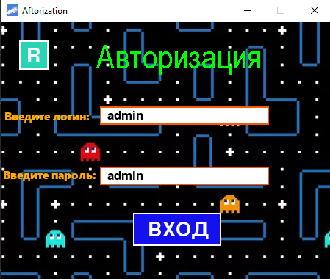

Окно регистрации:

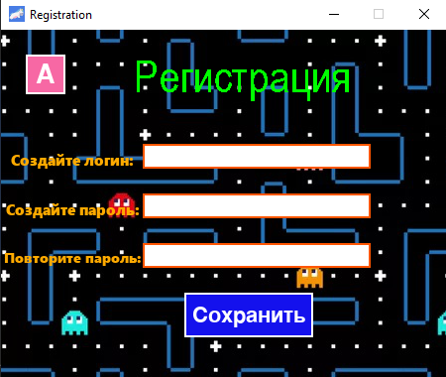

Процесс игры:

